Ouvrir une session Track-it web

Via votre navigateur d’Internet, accédez à la page : http://saut.dgtic.umontreal.ca/tiweb

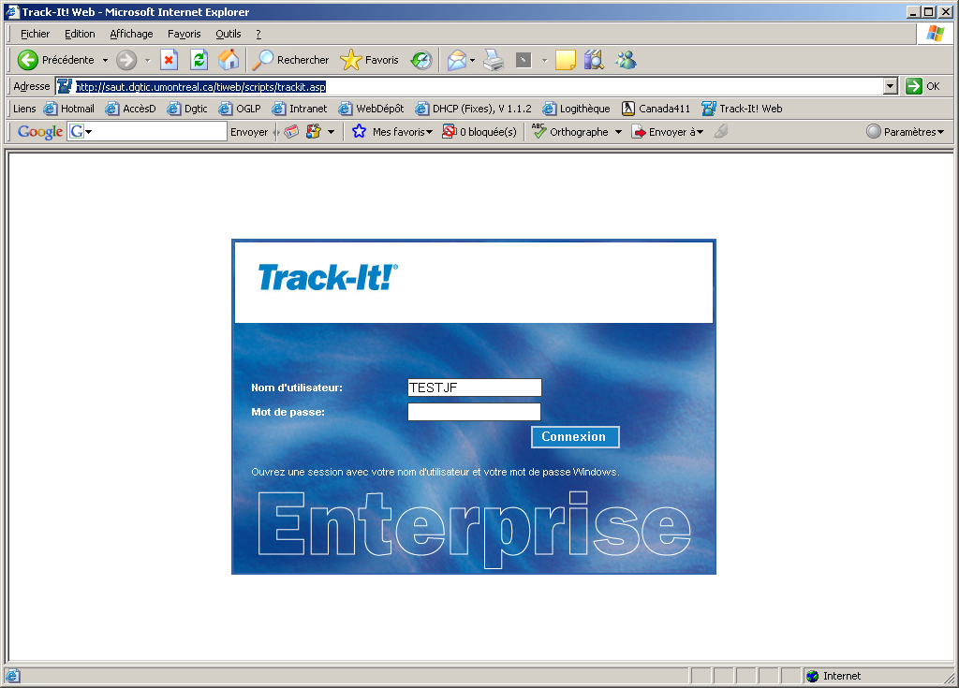
Indiquez le nom de l’utilisateur, fourni par la DGTIC et votre mot de passe.

La page suivante s’affiche :
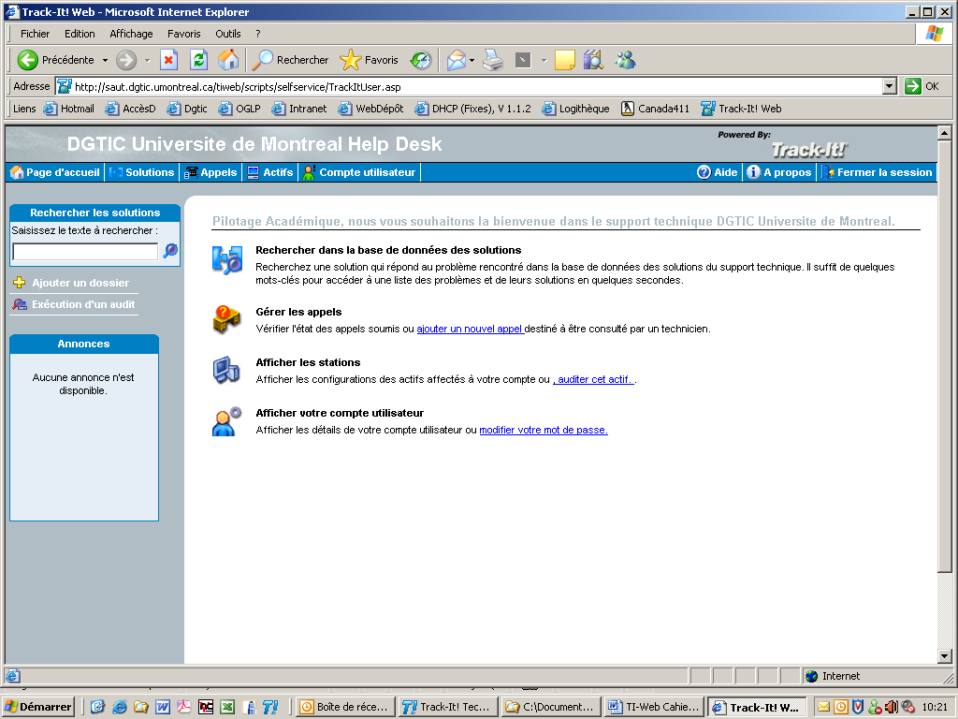

Ajouter un dossier (appel)
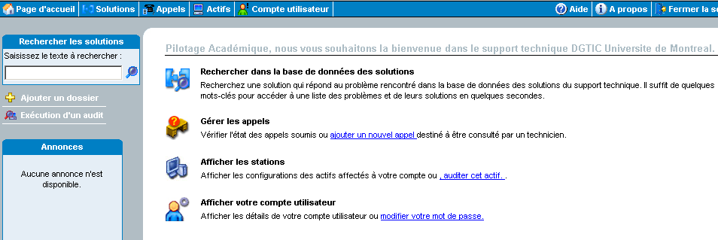

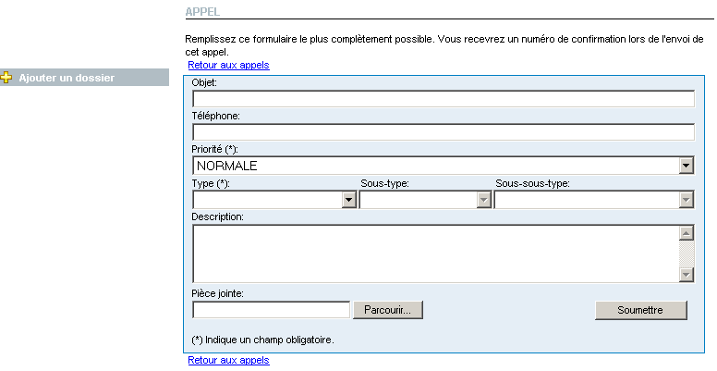
Votre no de téléphone
Indiquez l’objet
Remplir le formulaire

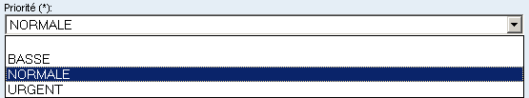
Zone Priorité
Indiquer la priorité par Basse, Normale Urgent
uruUrgent

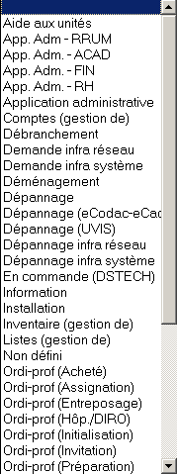
CHOISIR « Demandes - Projet ENA »

Zone Type

Ne rien indiquer dans les zones Sous-type et Sous-sous-type

Zone « Description »
Décrivez votre problème le plus clairement possible. Comme les demandes porteront le nom du groupe de travail, il serait important que vous ajoutiez votre nom au bas de la description.

Zone « Pièce jointe »
Il est possible d’ajouter une seule pièce jointe lorsque vous complétez le formulaire. Par contre, si vous avez plus d’une pièce à joindre, vous pourrez le faire en modifiant votre dossier (voir notes sur la modification).

Lorsque le formulaire est complété, cliquez sur le bouton « Soumettre ».

Une fois le formulaire soumis, il n’est pas possible d’en modifier le texte. Par contre, vous pourrez toujours ajouter du texte.

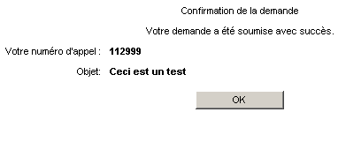
Vous recevrez une confirmation

Quelques minutes plus tard votre demande apparaîtra en haut de la liste.
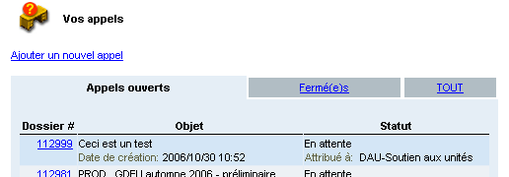

Vérifier l’état des appels soumis
Cliquer ici

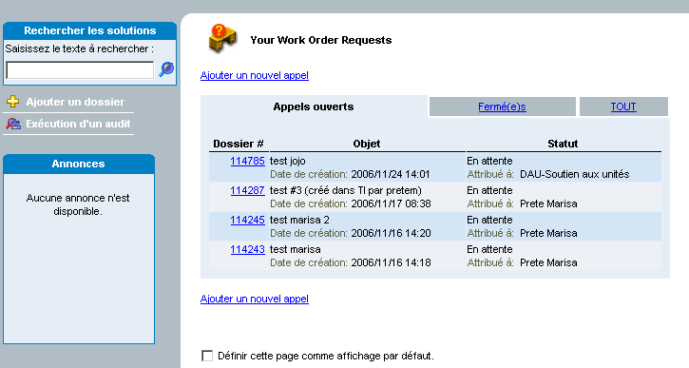

Consulter et modifier votre dossier

Cliquez simplement sur le no de dossier pour voir afficher le contenu, y ajouter des détails dans la description, imprimer ou ajouter une pièce jointe.
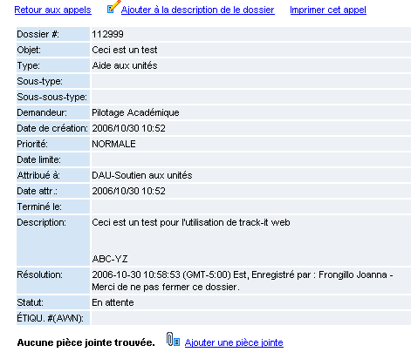
Ajouter à la description
Ajouter une pièce jointe

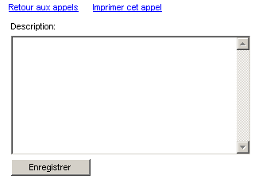
Une zone de texte apparaît lorsque vous cliquez sur « Ajouter à la description »

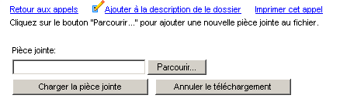

Pour ajouter une pièce :
- parcourir
- une fois la pièce sélectionnée
- Charger la pièce jointe

Lorsque la tâche sera terminée la fiche indiquera un statut « Terminé » et se retrouvera dans les éléments « fermés ».
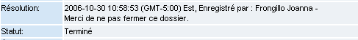
Statut : Terminé

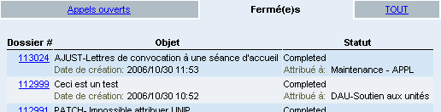

Modifier votre mot de passe

Vous permettra de modifier votre mot de passe.
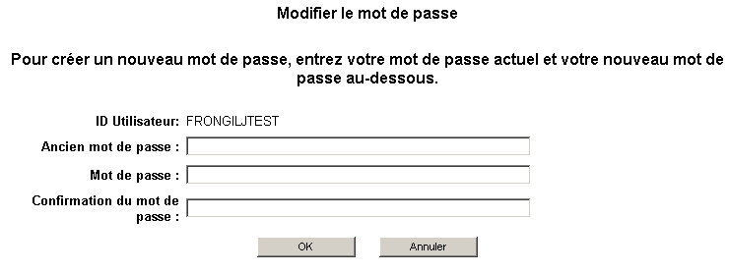

Fermer la session Track-it


